1. 张量是具有统一类型(称为 dtype)的多维数组.您可以在 tf.dtypes.DType 中查看所有支持的 dtypes.
就像 Python 数值和字符串一样,所有张量都是不可变的: 永远无法更新张量的内容,只能创建新的张量.

首先,创建一些基本张量.这里说的轴(axis)其实是针对形状这个数组,后面有描述
a. 下面是一个“标量”.标量包含单个值,但没有“轴(axis)”.无形状
rank_0_tensor = tf.constant(4)
print(rank_0_tensor)

tf.Tensor(4, shape=(), dtype=int32)

b. “向量”就像一个值列表.向量有 1 个轴(axis): # 注意:当只有一个轴的时候,没有行,和列的概念
rank_1_tensor = tf.constant([2.0, 3.0, 4.0])
print(rank_1_tensor)

tf.Tensor([2. 3. 4.], shape=(3,), dtype=float32) # 这里的(3,)只是表示有 3 个数据, # 不是表示3列,特别注意

c. “矩阵”有 2 个轴(axis):
rank_2_tensor = tf.constant([[1, 2],
[3, 4],
[5, 6]], dtype=tf.float16)
print(rank_2_tensor)

tf.Tensor(
[[1. 2.]
[3. 4.]
[5. 6.]], shape=(3, 2), dtype=float16)

标量,形状: [] 向量,形状: [3] 矩阵,形状: [3, 2]
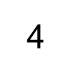
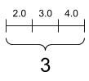
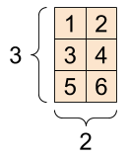

d. 张量的轴可能更多,下面是一个包含 3 个轴(axis)的张量:
rank_3_tensor = tf.constant([
[[0, 1, 2, 3, 4],
[5, 6, 7, 8, 9]],
[[10, 11, 12, 13, 14],
[15, 16, 17, 18, 19]],
[[20, 21, 22, 23, 24],
[25, 26, 27, 28, 29]],])

print(rank_3_tensor)

tf.Tensor(
[[[ 0 1 2 3 4]
[ 5 6 7 8 9]]

[[10 11 12 13 14]
[15 16 17 18 19]]

[[20 21 22 23 24]
[25 26 27 28 29]]], shape=(3, 2, 5), dtype=int32)

对于包含 2 个以上的轴的张量,您可以通过多种方式加以呈现.

3 轴(axis)张量,形状: [3, 2, 5] – 可以理解为3 层,2行(row),5列(col)
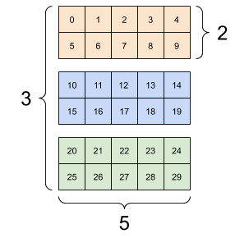
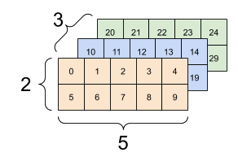
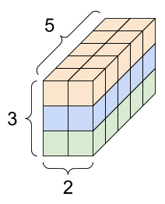

通过使用 np.array 或 tensor.numpy 方法,您可以将张量转换为 NumPy 数组:
np.array(rank_2_tensor)

array([[1., 2.],
[3., 4.],
[5., 6.]], dtype=float16)

rank_2_tensor.numpy()

array([[1., 2.],
[3., 4.],
[5., 6.]], dtype=float16)

张量通常包含浮点型和整型数据,但是还有许多其他数据类型,包括:
. 复杂的数值
. 字符串

tf.Tensor 基类要求张量是“矩形”,也就是说,每个轴上的每一个元素大小相同.但是,有可以处理不同形状的特殊类型张量:
. 不规则张量(请参阅下文中的 RaggedTensor)
. 稀疏张量(请参阅下文中的 SparseTensor)

您可以对张量执行基本数学运算,包括加法、逐元素乘法和矩阵乘法.
a = tf.constant([[1, 2],
[3, 4]])
b = tf.constant([[1, 1],
[1, 1]]) # Could have also said `tf.ones([2,2])`

print(tf.add(a, b), "\n")
print(tf.multiply(a, b), "\n")
print(tf.matmul(a, b), "\n")

tf.Tensor(
[[2 3]
[4 5]], shape=(2, 2), dtype=int32)

tf.Tensor(
[[1 2]
[3 4]], shape=(2, 2), dtype=int32)

tf.Tensor(
[[3 3]
[7 7]], shape=(2, 2), dtype=int32)

print(a + b, "\n") # element-wise addition
print(a * b, "\n") # element-wise multiplication
print(a @ b, "\n") # matrix multiplication

tf.Tensor(
[[2 3]
[4 5]], shape=(2, 2), dtype=int32)

tf.Tensor(
[[1 2]
[3 4]], shape=(2, 2), dtype=int32)

tf.Tensor(
[[3 3]
[7 7]], shape=(2, 2), dtype=int32)

各种运算都可以使用张量.
c = tf.constant([[4.0, 5.0], [10.0, 1.0]])

# Find the largest value
print(tf.reduce_max(c))
# Find the index of the largest value
print(tf.math.argmax(c))
# Compute the softmax
print(tf.nn.softmax(c))

tf.Tensor(10.0, shape=(), dtype=float32)
tf.Tensor([1 0], shape=(2,), dtype=int64)
tf.Tensor(
[[2.6894143e-01 7.3105854e-01]
[9.9987662e-01 1.2339458e-04]], shape=(2, 2), dtype=float32)

注: 通常,在 TensorFlow 函数需要 Tensor 作为输入的任何地方,该函数也将接受可使用 tf.convert_to_tensor 转换为 Tensor 的任何内容.请参见下面的示例.
tf.convert_to_tensor([1,2,3])
<tf.Tensor: shape=(3,), dtype=int32, numpy=array([1, 2, 3], dtype=int32)>

tf.reduce_max([1,2,3])
<tf.Tensor: shape=(), dtype=int32, numpy=3>

tf.reduce_max(np.array([1,2,3]))
<tf.Tensor: shape=(), dtype=int64, numpy=3>

1.2 形状简介
张量有形状.下面是几个相关术语:
. 形状(shape): 字面上的意思,最终数据能显示出来的形状,比如点,线,二维数组,三维立体,多个三维立体堆叠,多个堆叠并列等等(元素数量 = 形状中的所有数字相乘),形状中有几个数字,就表示有几维(rank),图形中的数字的表示是从全局到局部,举例: 如果是5维 [3,2,5,1,2],表示有 3 个如下图类似的堆叠,每个堆叠有 2 个立方体,每个立方体有 5 层数据, 每一层 1 行 2 列,比如:
[
[[[[1],[1]],[[2],[2]],[[3],[3]],[[4],[4]],[[5],[5]]],[[[11],[11]],[[22],[22]],[[33],[33]],[[44],[44]],[[55],[55]]]],
[[[[101],[101]],[[202],[202]],[[303],[303]],[[404],[404]],[[505],[505]]],[[[111],[111]],[[222],[222]],[[333],[343]],[[444],[444]],[[555],[555]]]],
[[[[-1],[-1]],[[-2],[-2]],[[-3],[-3]],[[-4],[-4]],[[-5],[-5]]],[[[-11],[-11]],[[-22],[-22]],[[-33],[-33]],[[-44],[-44]],[[-55],[-55]]]]
]
. 维度或阶(rank): 张量轴数.标量的维度为 0,向量的维度为 1,矩阵的维度为 2, 立方体的维度为 3
. 轴或维度等等(axis): 张量的一个特殊维度.这个值没有固定指某个具体的维度,或者行和列等数值,实际是根据形状这个数组才具体知道 axis 0,axis 1,axis 2,...axis-1代表什么,有个有意思的地方,当形状不存在(字面的意思,当只有 1 个数字)的时候,就没有 axis 这个值,就是上面提到的标量是一个数字
举例: 对于5维形状 [3,2,5,1,2]来说
axis 0 表示 3 这个数字,具体在形状中表示有 3 个堆叠
axis 1 表示 2 这个数字,具体在形状中表示每个堆叠中的 2 个立方体
axis 2 表示 5 这个数字,具体在形状中表示每个立方体有 5 层数据
axis 3 表示 1 这个数字,具体在形状中表示每层数据有 1 行
axis-1 表示 2 这个数字,具体在形状中表示每层数据有 2 列

同时在使用时可以通过shape 这个数组来直接操作 axis,
axis 0 是shape[0],
axis 1 是 shape[1]

以此类推

重要概念: 形状的描述shape(…,h,g,f,e,d,c,b,a)数组中从最右端往左开始计算,如果是标量,则形状就是一个数字,除此之外,从2维(向量)开始,shape表示(…,以此类推,多个堆叠,多个立方体堆叠,立方体,批,层,行,列)

. 大小(size): 张量的总项数,即形状矢量元素的乘积,形状中所有数字的乘积

注: 虽然您可能会看到“二维张量”之类的表述,但 2 维度张量通常并不是用来描述二维空间.

张量和 tf.TensorShape 对象提供了方便的属性来访问:
rank_4_tensor = tf.zeros([3, 2, 4, 5])

4 维张量,形状(shape): [3, 2, 4, 5]
解释: 4维(rank) 是指有3个立方体,已经有3维,加上有多个立方体,就是4维,如果有多个如下的堆叠就是 5 维,以此类推,同时用 4 个数字表示形状,则具有 4 维(rank),即在形状中,有几个数字代表几维(rank)
如下的表示是指3个立方体(在实际计算中,3个批次/立方体(batch)),每个立方体都有2层数据,每一层都是 4 行 5列
注意: 下述的表示中并没有直观的表示出 rank 是多少

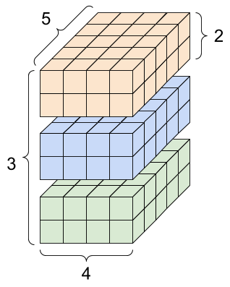
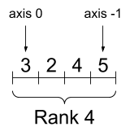

print("Type of every element: ", rank_4_tensor.dtype)
print("Number of axes: ", rank_4_tensor.ndim)
print("Shape of tensor: ", rank_4_tensor.shape)
print("Elements along axis 0 of tensor: ", rank_4_tensor.shape[0])
print("Elements along the last axis of tensor: ", rank_4_tensor.shape[-1])
print("Total number of elements (3*2*4*5): ", tf.size(rank_4_tensor).numpy())

Type of every element: <dtype: 'float32'>
Number of axes: 4
Shape of tensor: (3, 2, 4, 5)
Elements along axis 0 of tensor: 3
Elements along the last axis of tensor: 5
Total number of elements (3*2*4*5): 120

但请注意,Tensor.ndim 和 Tensor.shape 特性不返回 Tensor 对象.如果您需要 Tensor,请使用 tf.rank 或 tf.shape 函数.这种差异不易察觉,但在构建计算图时(稍后)可能非常重要.

tf.rank(rank_4_tensor)
<tf.Tensor: shape=(), dtype=int32, numpy=4>

tf.shape(rank_4_tensor)
<tf.Tensor: shape=(4,), dtype=int32, numpy=array([3, 2, 4, 5], dtype=int32)>

虽然通常用索引来指代 axis,但是您始终要记住每个axis 的含义.axis一般按照从全局到局部的顺序进行排序: 首先是批次axis,随后是空间维度,最后是每个位置的特征.这样,在内存中,特征向量就会位于连续的区域.

典型的 axis 顺序
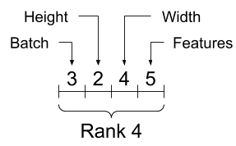

3 批数据,每一批 2 层数据,每一层 4 行 5列

1.3 索引
单轴索引
TensorFlow 遵循标准 Python 索引编制规则(类似于在 Python 中为列表或字符串编制索引)以及 NumPy 索引编制的基本规则.
. 索引从 0 开始编制
. 负索引表示按倒序编制索引
. 冒号 : 用于切片: start: stop: step

rank_1_tensor = tf.constant([0, 1, 1, 2, 3, 5, 8, 13, 21, 34])
print(rank_1_tensor.numpy())
[ 0 1 1 2 3 5 8 13 21 34]

使用标量编制索引会移除 axis:
print("First: ", rank_1_tensor[0].numpy())
print("Second: ", rank_1_tensor[1].numpy())
print("Last: ", rank_1_tensor[-1].numpy())

First: 0
Second: 1
Last: 34
使用 : 切片编制索引会保留 axis:
print("Everything: ", rank_1_tensor[: ].numpy())
print("Before 4: ", rank_1_tensor[: 4].numpy())
print("From 4 to the end: ", rank_1_tensor[4: ].numpy())
print("From 2, before 7: ", rank_1_tensor[2: 7].numpy())
print("Every other item: ", rank_1_tensor[: : 2].numpy())
print("Reversed: ", rank_1_tensor[: : -1].numpy())

Everything: [ 0 1 1 2 3 5 8 13 21 34]
Before 4: [0 1 1 2]
From 4 to the end: [ 3 5 8 13 21 34]
From 2, before 7: [1 2 3 5 8]
Every other item: [ 0 1 3 8 21]
Reversed: [34 21 13 8 5 3 2 1 1 0]

多 axis 索引
更高维度(rank)的张量通过传递多个索引来编制索引.

对于高维度(rank)张量的每个单独的 axis,遵循与单轴情形完全相同的规则.

print(rank_2_tensor.numpy())
[[1. 2.]
[3. 4.]
[5. 6.]]

为每个索引传递一个整数,结果是一个标量.
# Pull out a single value from a 2-rank tensor
# 第 1 行,第 1 列
print(rank_2_tensor[1, 1].numpy())
4.0

您可以使用整数与切片的任意组合编制索引:
# Get row and column tensors
print("Second row: ", rank_2_tensor[1, : ].numpy()) # 索引为 1 的行
print("Second column: ", rank_2_tensor[: , 1].numpy()) # 索引为 1 的列
print("Last row: ", rank_2_tensor[-1, : ].numpy()) # 索引为 -1 的行
print("First item in last column: ", rank_2_tensor[0, 1].numpy()) # 索引为0行,1列
print("Skip the first row: ")
print(rank_2_tensor[1: , : ].numpy(), "\n")

Second row: [3. 4.]
Second column: [2. 4. 6.]
Last row: [5. 6.]
First item in last column: 2.0
Skip the first row:
[[3. 4.]
[5. 6.]]

下面是一个 3 axis张量的示例:
print(rank_3_tensor[: , : , 4])

tf.Tensor(
[[ 4 9]
[14 19]
[24 29]], shape=(3, 2), dtype=int32)
选择批次中每个示例的所有位置的最后一个特征
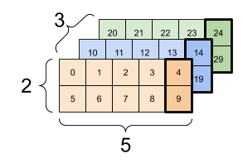
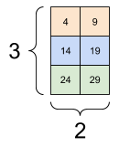

1.4 操作形状
操作形状
改变张量的形状很有用.
# Shape returns a `TensorShape` object that shows the size along each axis
x = tf.constant([[1], [2], [3]])
print(x.shape)
(3, 1)

# You can convert this object into a Python list, too
print(x.shape.as_list())
[3, 1]

通过重构可以改变张量的形状.tf.reshape 运算的速度很快,资源消耗很低,因为不需要复制底层数据.
# You can reshape a tensor to a new shape.
# Note that you're passing in a list
reshaped = tf.reshape(x, [1, 3]) # 将 x 这个形状重构为 ([1, 3])这样的形状

print(x.shape)
(3, 1)
print(reshaped.shape)
(1, 3)

数据在内存中的布局保持不变,同时使用请求的形状创建一个指向同一数据的新张量.TensorFlow 采用 C 样式的“行优先”内存访问顺序,即最右侧的索引值递增对应于内存中的单步位移.

print(rank_3_tensor)
tf.Tensor(
[[[ 0 1 2 3 4]
[ 5 6 7 8 9]]

[[10 11 12 13 14]
[15 16 17 18 19]]

[[20 21 22 23 24]
[25 26 27 28 29]]], shape=(3, 2, 5), dtype=int32)

如果您展平张量,则可以看到它在内存中的排列顺序.
# A `-1` passed in the `shape` argument says "Whatever fits".
# “-1” 这里表示拉平或者说是 一 维张量
print(tf.reshape(rank_3_tensor, [-1]))

tf.Tensor(
[ 0 1 2 3 4 5 6 7 8 9 10 11 12 13 14 15 16 17 18 19 20 21 22 23
24 25 26 27 28 29], shape=(30,), dtype=int32)

一般来说,tf.reshape 唯一合理的用途是用于合并或拆分相邻 axis(或添加/移除 1).
对于 3x2x5 张量,重构为 (3x2)x5 或 3x(2x5) 都合理,因为切片不会混淆:
print(tf.reshape(rank_3_tensor, [3*2, 5]), "\n")
print(tf.reshape(rank_3_tensor, [3, -1]))

tf.Tensor(
[[ 0 1 2 3 4]
[ 5 6 7 8 9]
[10 11 12 13 14]
[15 16 17 18 19]
[20 21 22 23 24]
[25 26 27 28 29]], shape=(6, 5), dtype=int32)

tf.Tensor(
[[ 0 1 2 3 4 5 6 7 8 9]
[10 11 12 13 14 15 16 17 18 19]
[20 21 22 23 24 25 26 27 28 29]], shape=(3, 10), dtype=int32)

一些正确的重构示例.
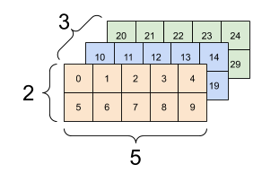
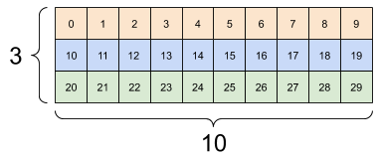
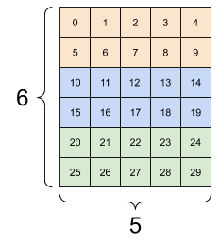

重构可以处理总元素个数相同的任何新形状,但是如果不遵从 axis 的顺序,则不会发挥任何作用.
简单的说就是在 shape 中不能改变每个 axis 的内容和顺序,只能做相邻2项或者几项的合并,拆除
利用 tf.reshape 无法实现 axis 的交换,要交换 axis,您需要使用 tf.transpose.

# Bad examples: don't do this

# You can't reorder axes with reshape.
print(tf.reshape(rank_3_tensor, [2, 3, 5]), "\n")

# This is a mess
print(tf.reshape(rank_3_tensor, [5, 6]), "\n")

# This doesn't work at all
try:
tf.reshape(rank_3_tensor, [7, -1])
except Exception as e:
print(f"{type(e).__name__}: {e}")

tf.Tensor(
[[[ 0 1 2 3 4]
[ 5 6 7 8 9]
[10 11 12 13 14]]

[[15 16 17 18 19]
[20 21 22 23 24]
[25 26 27 28 29]]], shape=(2, 3, 5), dtype=int32)

tf.Tensor(
[[ 0 1 2 3 4 5]
[ 6 7 8 9 10 11]
[12 13 14 15 16 17]
[18 19 20 21 22 23]
[24 25 26 27 28 29]], shape=(5, 6), dtype=int32)

InvalidArgumentError: { {function_node __wrapped__Reshape_device_/job: localhost/replica: 0/task: 0/device: GPU: 0} } Input to reshape is a tensor with 30 values, but the requested shape requires a multiple of 7 [Op: Reshape]

一些错误的重构示例.
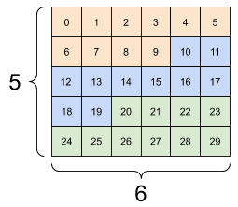
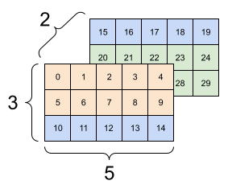
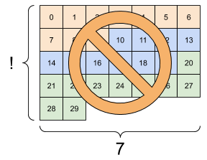

您可能会遇到非完全指定的形状.要么是形状包含 None(轴长度未知),要么是整个形状为 None(张量的秩未知).
除 tf.RaggedTensor 外,此类形状只会在 TensorFlow 的符号化计算图构建 API 环境中出现:
. tf.function
. Keras 函数式 API.

1.5 DTypes 详解
使用 Tensor.dtype 属性可以检查 tf.Tensor 的数据类型.
从 Python 对象创建 tf.Tensor 时,您可以选择指定数据类型.

如果不指定,TensorFlow 会选择一个可以表示您的数据的数据类型.TensorFlow 将 Python 整数转换为 tf.int32,将 Python 浮点数转换为 tf.float32.另外,当转换为数组时,TensorFlow 会采用与 NumPy 相同的规则.

数据类型可以相互转换.
the_f64_tensor = tf.constant([2.2, 3.3, 4.4], dtype=tf.float64)
the_f16_tensor = tf.cast(the_f64_tensor, dtype=tf.float16)
# Now, cast to an uint8 and lose the decimal precision
the_u8_tensor = tf.cast(the_f16_tensor, dtype=tf.uint8)
print(the_u8_tensor)

tf.Tensor([2 3 4], shape=(3,), dtype=uint8)

1.6 广播
广播是从 NumPy 中的等效功能借用的一个概念.简而言之,在一定条件下,对一组张量执行组合运算时,为了适应大张量,会对小张量进行“扩展”.

最简单和最常见的例子是尝试将张量与标量相乘或相加.在这种情况下会对标量进行广播,使其变成与其他参数相同的形状.

x = tf.constant([1, 2, 3])
y = tf.constant(5)
z = tf.constant([4, 5, 6])
print(tf.multiply(x, 2))
print(x * y)
print(x * z)

tf.Tensor([2 4 6], shape=(3,), dtype=int32)
tf.Tensor([ 5 10 15], shape=(3,), dtype=int32)
tf.Tensor([ 4 10 18], shape=(3,), dtype=int32)

同样,可以扩展长度为 1 的 axis,使其匹配其他参数.在同一个计算中可以同时扩展两个参数.

在本例中,一个 3x1 的矩阵与一个 1x4 进行元素级乘法运算,从而产生一个 3x4 的矩阵.注意前导 1 是可选的: y 的形状是 [4]. - 注意: 这里 y 是一个标量(1x4的矩阵表示1行4列,即是一个标量)
# These are the same computations
x = tf.reshape(x,[3,1])
y = tf.range(1, 5)
print(x, "\n")
print(y, "\n")
print(tf.multiply(x, y))

tf.Tensor(
[[1]
[2]
[3]], shape=(3, 1), dtype=int32)

# 注意: 这里的shape表示标量的方式(x,)表示1行x列,区别于矩阵的(x,y)表示x行y列
tf.Tensor([1 2 3 4], shape=(4,), dtype=int32)

tf.Tensor(
[[ 1 2 3 4]
[ 2 4 6 8]
[ 3 6 9 12]], shape=(3, 4), dtype=int32)

广播相加: [3, 1] 乘以 [1, 4] 的结果是 [3,4]

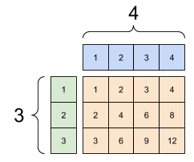

下面是不使用广播的同一运算:
x_stretch = tf.constant([[1, 1, 1, 1],
[2, 2, 2, 2],
[3, 3, 3, 3]])

y_stretch = tf.constant([[1, 2, 3, 4],
[1, 2, 3, 4],
[1, 2, 3, 4]])

print(x_stretch * y_stretch) # Again, operator overloading

tf.Tensor(
[[ 1 2 3 4]
[ 2 4 6 8]
[ 3 6 9 12]], shape=(3, 4), dtype=int32)

在大多数情况下,广播的时间和空间效率更高,因为广播运算不会在内存中具体化扩展的张量.

使用 tf.broadcast_to 可以了解广播的运算方式.
print(tf.broadcast_to(tf.constant([1, 2, 3]), [3, 3]))

tf.Tensor(
[[1 2 3]
[1 2 3]
[1 2 3]], shape=(3, 3), dtype=int32)

与数学运算不同,broadcast_to 并不会节省内存.在这个示例中,您将具体化张量.

这可能会变得更复杂.Jake VanderPlas 的 Python 数据科学手册一书中的这一节{: .external}介绍了更多广播技巧(同样使用 NumPy).

1.7 tf.convert_to_tensor
大部分运算(如 tf.matmul 和 tf.reshape)会使用 tf.Tensor 类的参数.不过,在上面的示例中,您会发现形状类似于张量的 Python 对象也可以接受.

大部分(但并非全部)运算会在非张量参数上调用 convert_to_tensor.我们提供了一个转换注册表,大多数对象类(如 NumPy 的 ndarray、TensorShape、Python 列表和 tf.Variable)都可以自动转换.

有关更多详细信息,请参阅 tf.register_tensor_conversion_function.如果您有自己的类型,则可能希望自动转换为张量.

1.8 不规则张量
如果张量的某个轴上的元素个数可变,则称为“不规则”张量.对于不规则数据,请使用 tf.ragged.RaggedTensor.

例如,下面的例子无法用规则张量表示:
“tf.RaggedTensor”,形状: [4, None]
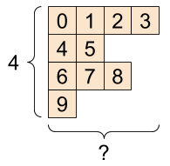

ragged_list = [
[0, 1, 2, 3],
[4, 5],
[6, 7, 8],
[9]]

try:
tensor = tf.constant(ragged_list)
except Exception as e:
print(f"{type(e).__name__}: {e}")

ValueError: Can't convert non-rectangular Python sequence to Tensor.

应使用 tf.ragged.constant 来创建 tf.RaggedTensor:
ragged_tensor = tf.ragged.constant(ragged_list)
print(ragged_tensor)

<tf.RaggedTensor [[0, 1, 2, 3], [4, 5], [6, 7, 8], [9]]>

tf.RaggedTensor 的形状将包含一些具有未知长度的轴:
print(ragged_tensor.shape)

(4, None)

1.9 字符串张量
tf.string 是一种 dtype,也就是说,在张量中,您可以用字符串(可变长度字节数组)来表示数据.

字符串是原子类型,无法像 Python 字符串一样编制索引.字符串的长度并不是张量的一个轴.有关操作字符串的函数,请参阅 tf.strings.

下面是一个标量字符串张量:
# Tensors can be strings, too here is a scalar string.
scalar_string_tensor = tf.constant("Gray wolf")
print(scalar_string_tensor)

tf.Tensor(b'Gray wolf', shape=(), dtype=string)

下面是一个字符串向量:
字符串向量,形状: [3,]
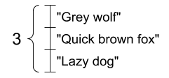

# If you have three string tensors of different lengths, this is OK.
tensor_of_strings = tf.constant(["Gray wolf",
"Quick brown fox",
"Lazy dog"])
# Note that the shape is (3,). The string length is not included.
print(tensor_of_strings)

tf.Tensor([b'Gray wolf' b'Quick brown fox' b'Lazy dog'], shape=(3,), dtype=string)

在上面的打印输出中,b 前缀表示 tf.string dtype 不是 Unicode 字符串,而是字节字符串.有关在 TensorFlow 如何使用 Unicode 文本的详细信息,请参阅 Unicode 教程.

如果传递 Unicode 字符,则会使用 utf-8 编码.
tf.constant("🥳👍")
<tf.Tensor: shape=(), dtype=string, numpy=b'\xf0\x9f\xa5\xb3\xf0\x9f\x91\x8d'>

在 tf.strings 中可以找到用于操作字符串的一些基本函数,包括 tf.strings.split.
# You can use split to split a string into a set of tensors
print(tf.strings.split(scalar_string_tensor, sep=" "))

tf.Tensor([b'Gray' b'wolf'], shape=(2,), dtype=string)

# ...but it turns into a `RaggedTensor` if you split up a tensor of strings,
# as each string might be split into a different number of parts.
print(tf.strings.split(tensor_of_strings))
<tf.RaggedTensor [[b'Gray', b'wolf'], [b'Quick', b'brown', b'fox'], [b'Lazy', b'dog']]>

三个字符串分割,形状: [3, None]
Splitting multiple strings returns a tf.RaggedTensor
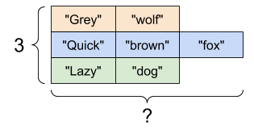

以及 tf.string.to_number:
text = tf.constant("1 10 100")
print(tf.strings.to_number(tf.strings.split(text, " ")))

tf.Tensor([ 1. 10. 100.], shape=(3,), dtype=float32)

虽然不能使用 tf.cast 将字符串张量转换为数值,但是可以先将其转换为字节,然后转换为数值.
byte_strings = tf.strings.bytes_split(tf.constant("Duck"))
byte_ints = tf.io.decode_raw(tf.constant("Duck"), tf.uint8)
print("Byte strings: ", byte_strings)
print("Bytes: ", byte_ints)

Byte strings: tf.Tensor([b'D' b'u' b'c' b'k'], shape=(4,), dtype=string)
Bytes: tf.Tensor([ 68 117 99 107], shape=(4,), dtype=uint8)

# Or split it up as unicode and then decode it
unicode_bytes = tf.constant("アヒル 🦆")
unicode_char_bytes = tf.strings.unicode_split(unicode_bytes, "UTF-8")
unicode_values = tf.strings.unicode_decode(unicode_bytes, "UTF-8")

print("\nUnicode bytes: ", unicode_bytes)
print("\nUnicode chars: ", unicode_char_bytes)
print("\nUnicode values: ", unicode_values)

Unicode bytes: tf.Tensor(b'\xe3\x82\xa2\xe3\x83\x92\xe3\x83\xab \xf0\x9f\xa6\x86', shape=(), dtype=string)
Unicode chars: tf.Tensor([b'\xe3\x82\xa2' b'\xe3\x83\x92' b'\xe3\x83\xab' b' ' b'\xf0\x9f\xa6\x86'], shape=(5,), dtype=string)
Unicode values: tf.Tensor([ 12450 12498 12523 32 129414], shape=(5,), dtype=int32)

tf.string dtype 可用于 TensorFlow 中的所有原始字节数据.tf.io 模块包含在数据与字节类型之间进行相互转换的函数,包括解码图像和解析 csv 的函数.

1.10 稀疏张量
在某些情况下,数据很稀疏,比如说在一个非常宽的嵌入空间中.为了高效存储稀疏数据,TensorFlow 支持 tf.sparse.SparseTensor 和相关运算.
“tf.SparseTensor”,形状: [3, 4]
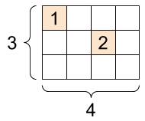

# Sparse tensors store values by index in a memory-efficient manner
sparse_tensor = tf.sparse.SparseTensor(indices=[[0, 0], [1, 2]],
values=[1, 2],
dense_shape=[3, 4])
print(sparse_tensor, "\n")

# You can convert sparse tensors to dense
print(tf.sparse.to_dense(sparse_tensor))

SparseTensor(indices=tf.Tensor(
[[0 0]
[1 2]], shape=(2, 2), dtype=int64), values=tf.Tensor([1 2], shape=(2,), dtype=int32), dense_shape=tf.Tensor([3 4], shape=(2,), dtype=int64))

tf.Tensor(
[[1 0 0 0]
[0 0 2 0]
[0 0 0 0]], shape=(3, 4), dtype=int32)

